Práctica Profesional Obligatoria 2019
Diagnóstico de infección por Trypanosoma cruzi
Los métodos parasitológicos directos que consisten en la identificación de tripomastigotes en sangre mediante microscopía son más efectivos durante la fase aguda de la enfermedad de Chagas. Los niveles de parásitos circulantes disminuyen rápidamente durante los primeros meses y se vuelven indetectables mediante la mayoría de los métodos durante la fase crónica.
El diagnóstico de la enfermedad de Chagas crónica se hace mediante métodos serológicos, buscando anticuerpos contra el parásito. Un único ensayo no se considera suficientemente sensible y específico para el diagnóstico de la enfermedad de Chagas. Por lo tanto, en general se utilizan 2 o más ensayos con diferentes técnicas y/o que detecten anticuerpos contra diferentes antígenos. Dos técnicas comúnmente usadas son la inmunofluorescencia indirecta (IFI) y el ELISA (enzime-linked immunosorbent assay).
También existen métodos moleculares de diagnóstico, los cuales suelen ser recomendados cuando hay discrepancia entre ensayos serológicos. Existen varios métodos que amplifican diferentes secuencias tanto de ADN del kinetoplasto como de ADN genómico (ADN satélite) de Trypanosoma cruzi. En principio estos métodos podrían utilizarse para el diagnóstico de la enfermedad aguda y crónica, aunque su uso aun es controversial.
En todos los casos, una consideración cuidadosa de la historia del paciente para identificar posibles riesgos de infección junto a la utilización de diferentes técnicas permite aumentar la precisión del diagnóstico.

- Diagnóstico mediante Reacción en Cadena de la Polimerasa (PCR)
Se amplificará una secuencia de los minicírculos del ADN del kinetoplasto (ADNk), descripta previamente y utilizada ampliamente en nuestro medio (Avila H., et al. 1991. Mol. Biochem. Parasitol., 48:211-222).
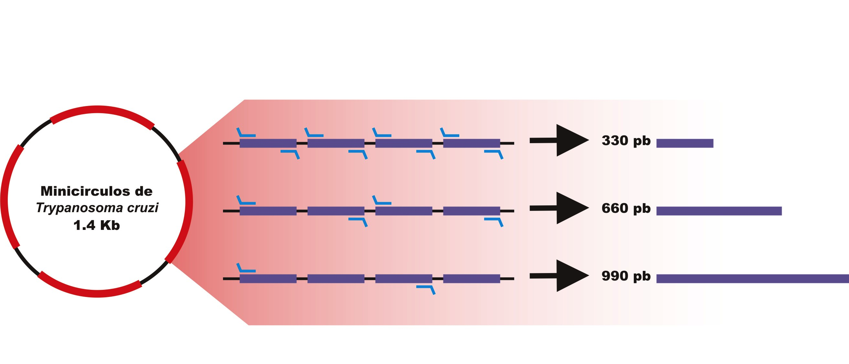
Las moléculas de los minicírculos de T. cruzi consisten en 1.4 kb organizados en 4 segmentos. Cada uno de estos segmentos consta de una región corta, altamente conservada en todos los minicírculos y una región más larga con alta variabilidad de secuencia. Los primers utilizados anillan en las regiones conservadas, amplificando regiones variables comprendidas entre ellos, generando un producto de 330pb.

Dado que el ADNk se encuentra formando una red compacta de minicírculos y maxicirculos concatenados en el parásito, es necesario previamente romper esta red para liberar los minicírculos y permitir una distribución homogénea de las secuencias blanco que serán amplificadas. En este caso, esto se logra en el paso de calentamiento a 100ºc del lisado.

- Obtención de ADN a partir de una muestra de sangre entera
IMPORTANTE: La heparina es un inhibidor de la PCR, por lo que NO debe utilizarse heparina como anticoagulante para la extracción. Puede utilizarse EDTA.

A1) Método “GEB”:
- Mezclar la sangre 1:1 en Solución de lisis (6M Guanidina-HCl, 0.2M EDTA). (0,5 ml sangre + 0,5 ml Solución de lisis)
- Hervir durante 5 a 15 minutos para “desarmar” el concatenado de ADNk, liberando los minicírculos linearizados. Se obtiene así el “lisado GEB” (Guanidine-EDTA-blood), el cual es estable hasta un mes a temperatura ambiente o 4ºC.
- Tomar 600 ul en un tubo eppendorf y extraer con un volumen (500ul) de Fenol:cloroformo:isoamilalcohol (50:48:2), agitando vigorosamente
- Centrifugar 30 min a 13000 rpm.
- (Opcional: llevar a freezer -70ºC, centrifugar 8 min 13000 rpm)
- Recuperar la fase acuosa (superior) y extraer con un volumen de Cloroformo
- Centrifugar 5 min a 13000 rpm.
- Recuperar la fase acuosa (superior)
- Precipitación del ADN: Agregar 0.1 volumen de Na Ac (0.1M) y 2 volúmenes de Etanol absoluto helado, incubar a -20ºC (aprox 2 horas)
- Centrifugar 30 min a 13000 rpm (en lo posible en centrifuga refrigerada a 4ºC)
- Eliminar sobrenadante (SN) cuidadosamente.
- Lavar el ADN con 500ul de etanol 70% helado
- Centrifugar 5 min a 13000 rpm (en lo posible en centrifuga refrigerada a 4ºC)
- Eliminar el SN, utilizar tips para evitar que quede etanol.
- Secar el ADN
- Resuspender en H₂O estéril, en un volumen similar al de partida (lisado GEB)
- Conservar a -20ºC hasta su utilización

A2) Método de unión a partículas de sílica (comercial)
La metodología utiliza isocianato de guanidina y la unión del ADN a partículas de sílica.
Reactivos componentes:
BL: buffer de lisis con partículas de sílica
W1: primer buffer de lavado
W2: segundo buffer de lavado
W3: tercer buffer de lavado
EB: buffer de elusión

- Homogeneizar los tubos con buffer BL (500 ul) hasta resuspensión de sílica.
- Agregar 0.5 ml de muestra de sangre entera. Mezclar con vórtex por 10 seg.
- Dejar el tubo a TA por 10 min agitando periódicamente cada 1 min.
- Agitar en vórtex por 10 seg.
- Centrifugar a 10000 rpm durante 30 seg.
- Descartar el SN con micropipeta teniendo cuidado de no perturbar el pellet.
- Lavar el pellet agregando 900 ul de W1, resuspendiendo el pellet con vórtex y/o micropipeta hasta disgregar todos los agregados. Centrifugar a 10000 rpm durante 30 seg.
- Repetir pasos 6 y 7.
- Descartar el SN con micropipeta teniendo cuidado de no perturbar el pellet.
- Lavar el pellet agregando 900 ul de W2, resuspendiendo el pellet con vórtex y/o micropipeta hasta disgregar todos los agregados. Centrifugar a 10000 rpm durante 30 seg.
- Descartar el SN con micropipeta teniendo cuidado de no perturbar el pellet.
- Repetir pasos 10 y 11.
- Lavar el pellet agregando 900 ul de W3, resuspendiendo el pellet con vórtex y/o micropipeta hasta disgregar todos los agregados. Centrifugar a 10000 rpm durante 30 seg.
- Descartar el SN con micropipeta teniendo cuidado de no perturbar el pellet.
- Dejar secar el pellet a 56ºC por 10 min con tapa abierta (en estufa o termobloque).
- Agregar 100 ul de buffer EB (mantenido previamente a 56ºC) y resuspender el pellet con leves movimientos y dejar incubando por 10 min a 56ºC (esta vez con la tapa del tubo cerrada).
- Centrifugar 2 min a 12.000 rpm.
- Pasar con mucho cuidado el sobrenadante a un tubo de eppendorf estéril y guardar a -20 ºC hasta su uso.

- Preparación de las mezclas de reacción para PCR

Buffer Taq polimerasa 10X 5ul
MgCl₂ 25 mM 5ul
dNTPs 5 mM c/u 1ul
primer Fw 20 uM (S35) 1ul
primer Rv 20 uM (S36) 1ul
H₂O (csp Vf: 50ul) 34ul
-----------------------------------------------------
ADN muestra 2ul
Taq ADN polimerasa 1ul

- Ciclado

- Desnaturalización inicial: 94ºC 5 min
- Desnaturalización: 94ºC 40 seg
35 ciclos
- Anillado: 57ºC 40 seg
- Elongación: 72ºC 1 min
- Elongación final: 72ºC 5 min

- Análisis de los productos de PCR. Electroforesis en geles de agarosa.

- Preparar un gel de agarosa 1,5% en buffer TAE 0.5X, con colorante “Gel Green” (dilución 1/30000).
- Sembrar 20 ul de la PCR con loadding buffer.
- Correr a 80-150V y observar en transiluminador de luz azul o UV.

- Detección de tripomastigotes sanguíneos mediante la técnica de Strout (micrométodo tubo)
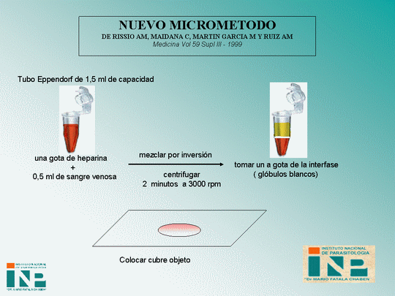
Para el nuevo "micrométodo", se utiliza un tubo Eppendorf de 1,5 ml de capacidad al que se le agrega una gota de heparina más 0,5 o 1 ml de sangre venosa, se mezcla por inversión y se centrifuga durante dos minutos a 3000 rpm. Se toma una gota de la interfase, rica en glóbulos blancos, y se observa entre porta y cubreobjeto al microscopio con 400 aumentos. Se deben realizar como mínimo dos preparados que deben ser observados durante no menos de 15 minutos cada uno antes de considerarlos negativos.

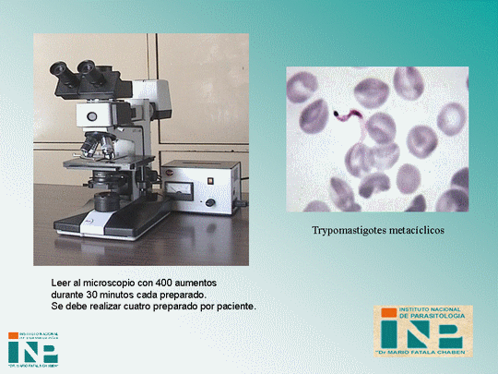
RESOLUCION 1870/2006 - MINISTERIO DE SALUD (M.S.)
Guías para la Atención al Paciente Infectado con Trypanosoma cruzi (Enfermedad de Chagas). Incorporación al Programa Nacional de Garantía de Calidad de la Atención Médica del 23/11/2006; Boletín Oficial 28/11/2006

